Descripción Modular

24 de Junio del 2015

Contenido

[Catálogo de canales 1](#_Toc422907812)

[Inventario Spot 2](#_Toc422907813)

[Inventario Revista 3](#_Toc422907815)

[Sistema de prioridades 4](#_Toc422907816)

[Sistema de sugerencias 4](#_Toc422907817)

[Costo de productos 5](#_Toc422907818)

[Clientes nuevos 5](#_Toc422907819)

[Cotizador 6](#_Toc422907820)

[Administrador de regiones 7](#_Toc422907821)

[Administrador de canales Premium 7](#_Toc422907822)

[Reporte de productos sin inventario 8](#_Toc422907823)

[Bonificaciones 8](#_Toc422907824)

[Descuentos 10](#_Toc422907825)

# 

# Catálogo de canales

El administrador de canales puede agregar, editar y eliminar nuevos canales al sistema.

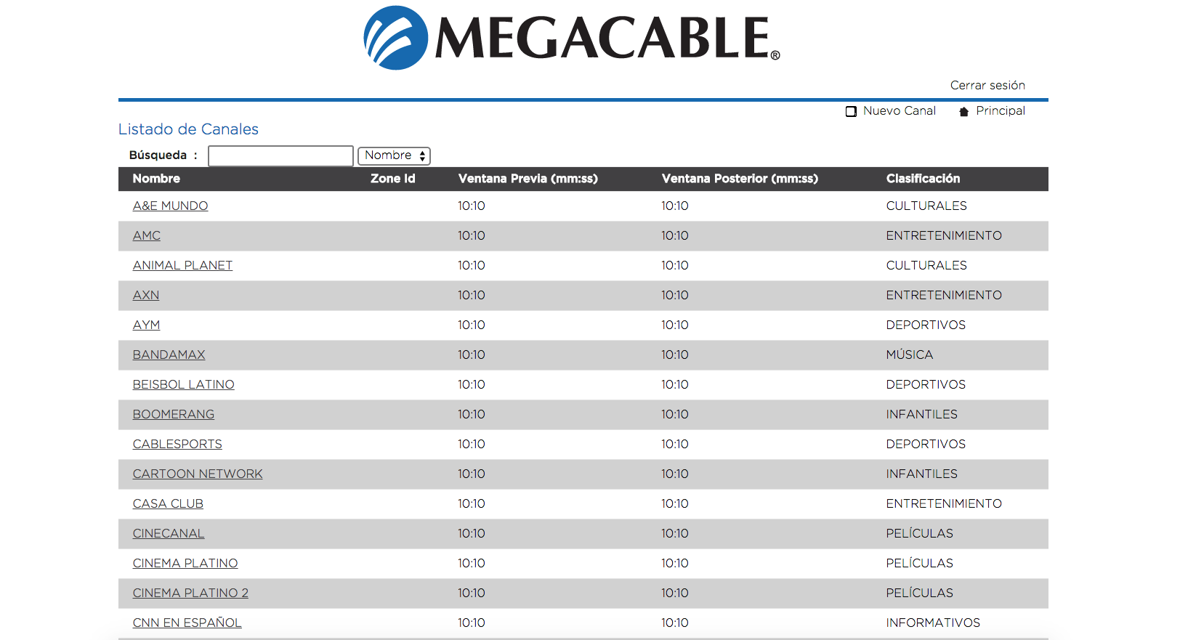

# Inventario Spot

Para poder contar con un inventario de spot es necesario que existan canales agregados y que cada canal cuente con diferentes cortes dados de alta, en base a los cortes registrados se obtiene un inventario total.

Dicho inventario se va consumiendo conforme se venden espacios en una orden de transmisión.

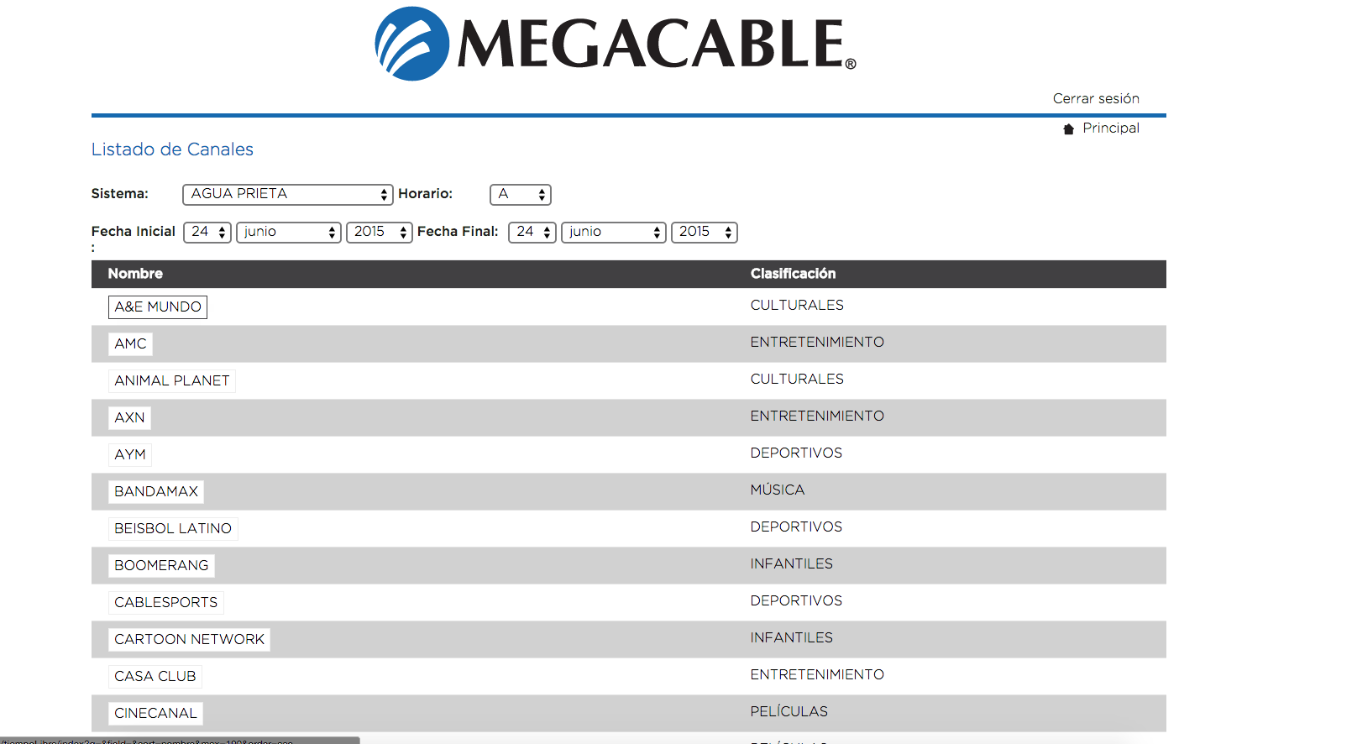

# Macintosh HD:Users:Eduardo:Desktop:Mega:inventario_spot:vendido:vendido.png

# Inventario Revista

Para que exista un inventario de revista es necesario que existan fechas de publicación dadas de alta, por ende cada fecha de publicación cuenta con un número de páginas dadas de alta dichas páginas se pueden vender por Planas, Medios y Cuartos.

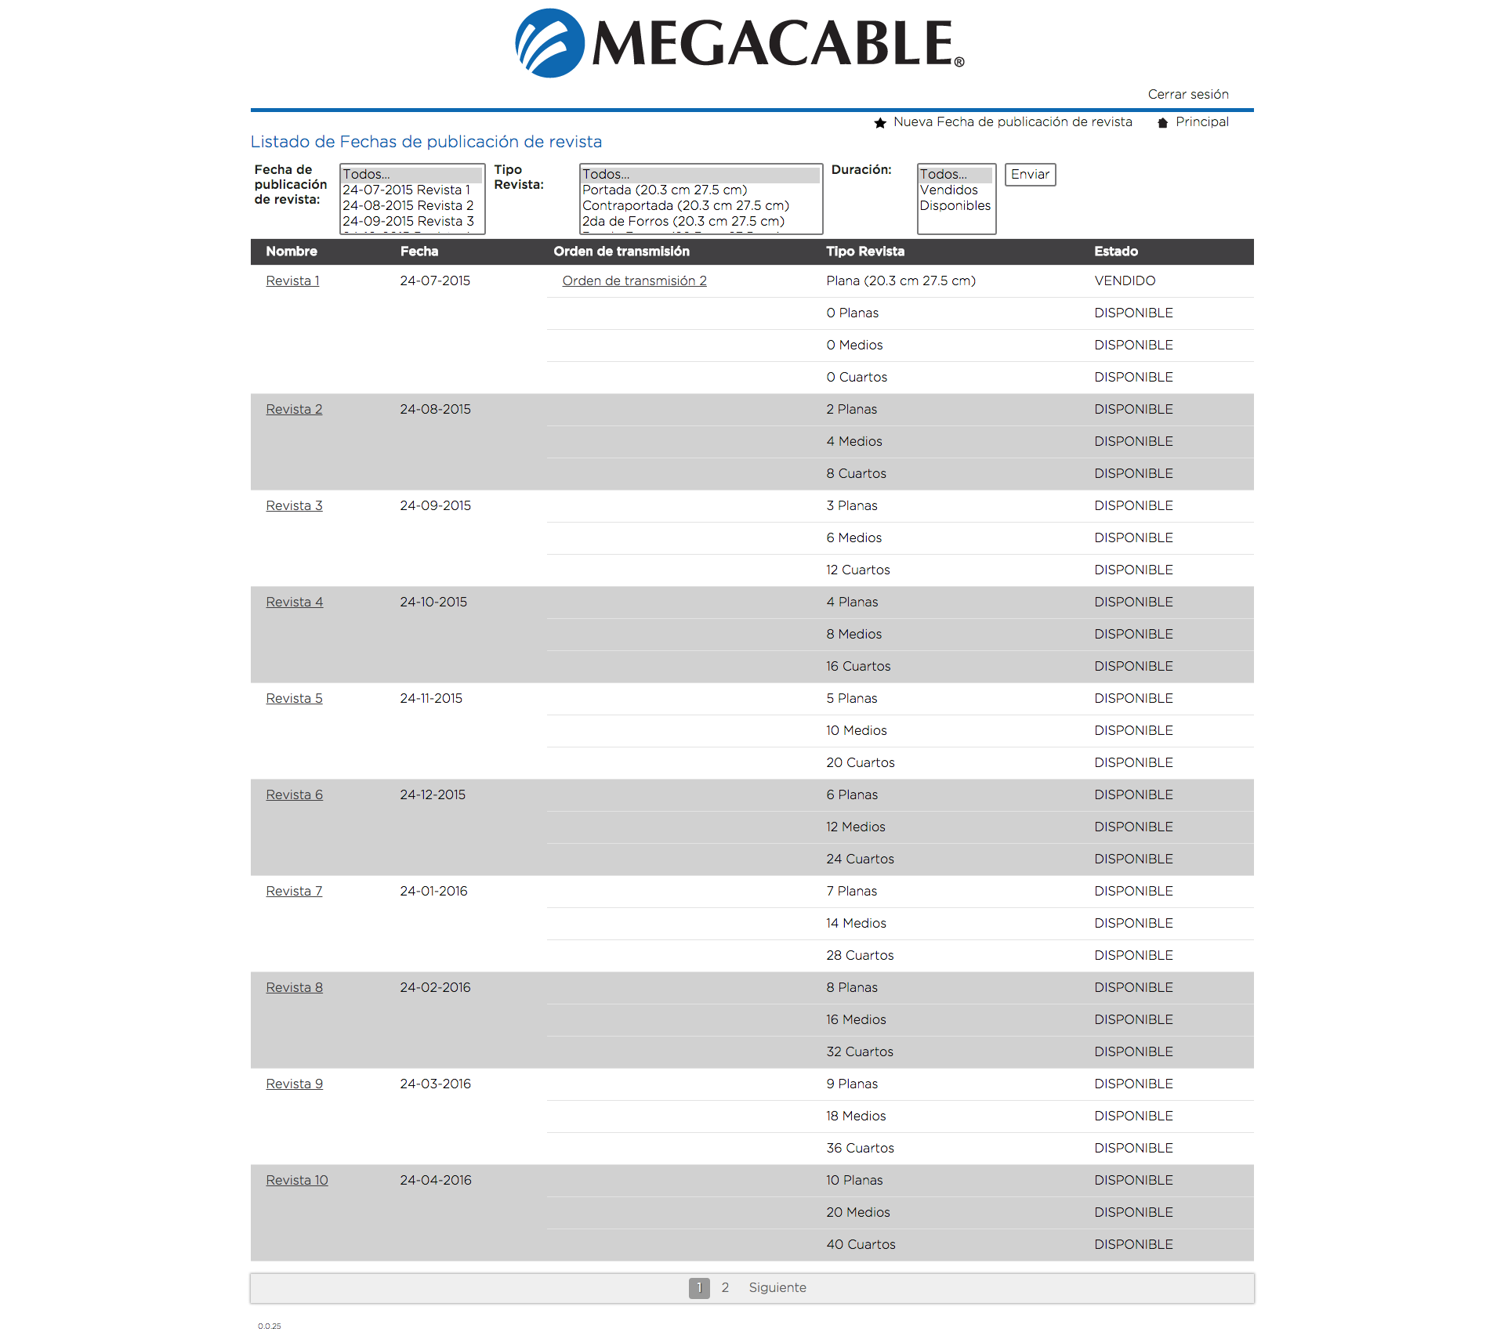

# Sistema de prioridades

En base a las reglas de negocio se definió un sistema de prioridades, este tiene como objetivo realizar toma de decisiones que actualmente se hacen bajo criterio de una persona, el orden de dicho sistema es:

1. Por tipo de venta:
   1. Pagada
   2. Megacable institucional
   3. Patrocinio
   4. Intercambio facturado
   5. Intercambio no facturada
   6. Infografía
   7. Megacable Relleno
2. Por tipo de cliente
   1. Directo
   2. Agencia
   3. Gobierno

Este sistema es transparente para el usuario, para comprobar este sistema es necesario recurrir al sistema de sugerencias.

# Sistema de sugerencias

Este sistema funciona en base al tipo de venta no lograda, es decir, el vendedor hace una solicitud de producto spot en determinado canal y horario, el sistema analiza la categoría y el horario y realiza una primera sugerencia de ordenamiento para evitar la afectación, si el vendedor no acepta esa primera sugerencia el sistema lanza una segunda sugerencia desplegandole todos los canales en los que existe espacio libre.

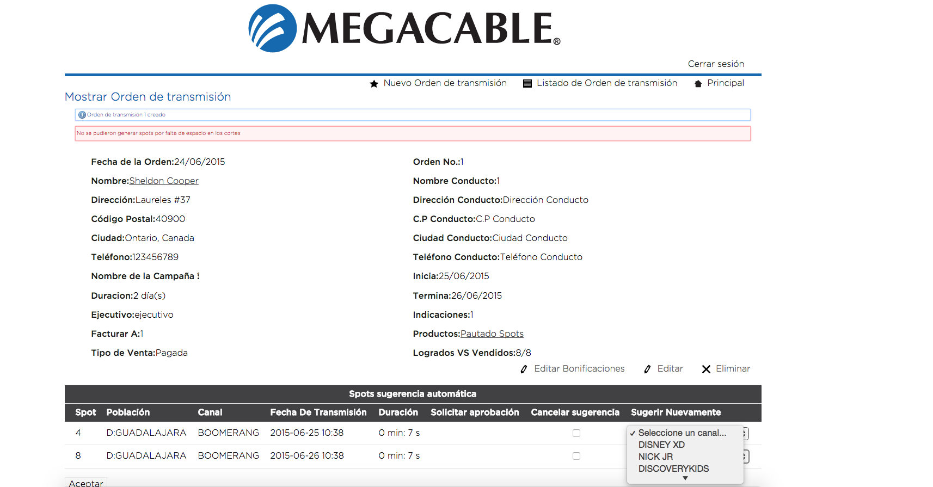

# Costo de productos

El costo de los productos se puede generar de dos maneras, Costo detallado o Precio Base. El precio base existe cuando los diferentes sistemas que componen los bloques no cuentan con tarifas especificas por distintos motivos, por lo tanto se genera un precio base por Bloque. El costo detallado es por sistema, el usuario puede indicar que precio va a tener determinado producto en el sistema seleccionado.

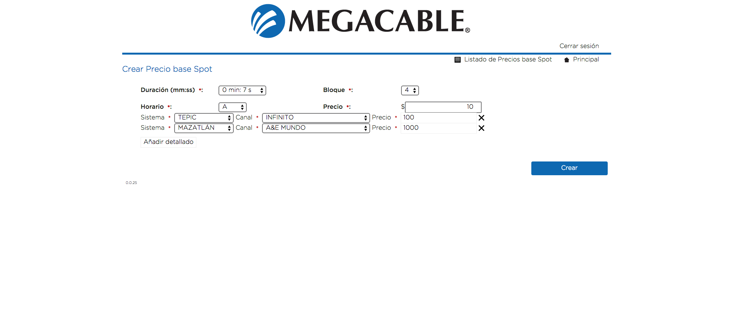

# Clientes nuevos

Se cuentan con tres tipos de formularios para el alta de clientes:

* Directos
* Agencias
* Gobierno

Cada que un ejecutivo de ventas complete uno de los formularios se le enviará toda la información por medio del sistema al contador, el cual tendrá la posibilidad de agregarlo al sistema, en caso de agregarlo podrá ingresar el ID del cliente un monto máximo para su primera compra.

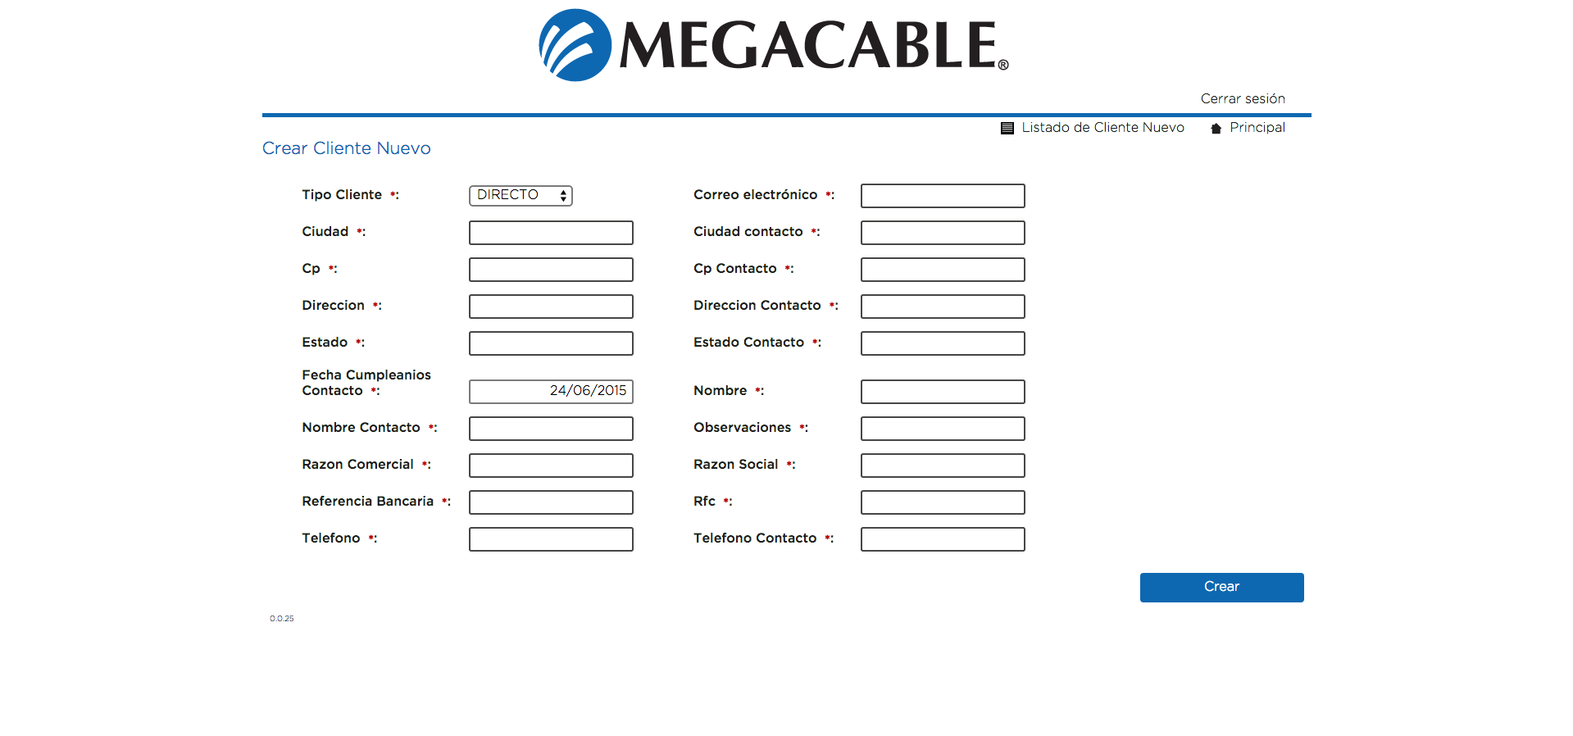

# Cotizador

El vendedor tendrá acceso a un cotizador, el cual le permitirá agregar productos y obtener en tiempo real el monto de la posible venta.

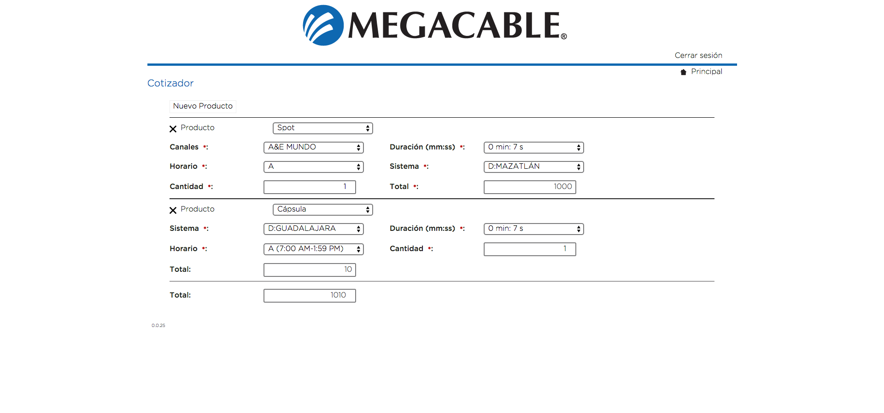

# Administrador de regiones

El usuario podrá dar de alta regiones, para posteriormente ligar los sistemas a una región.

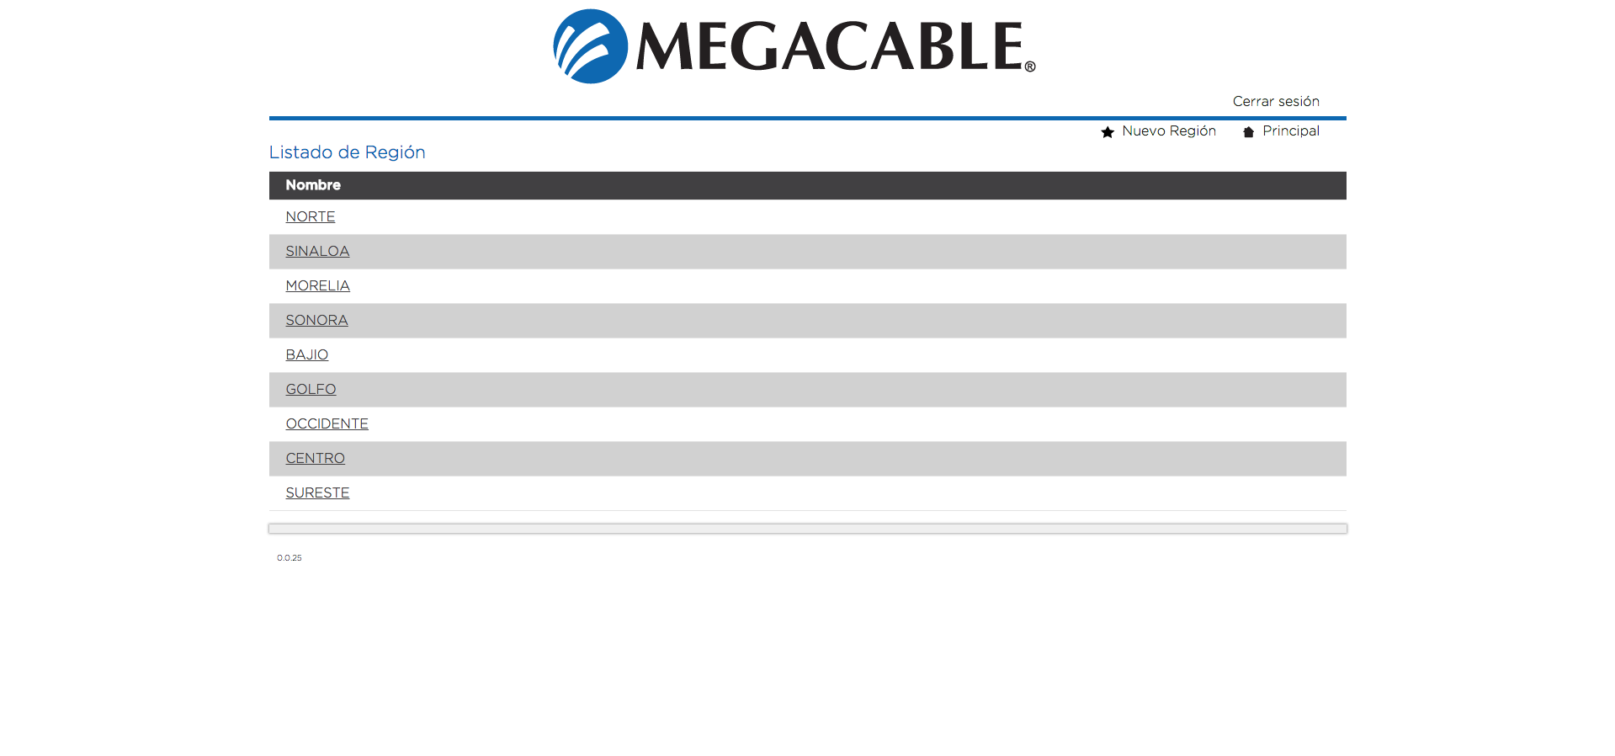

# Administrador de canales Premium

El usuario podrá agregar y eliminar canales a este listado, estos canales servirán para que no se utilicen en la venta de intercambios.

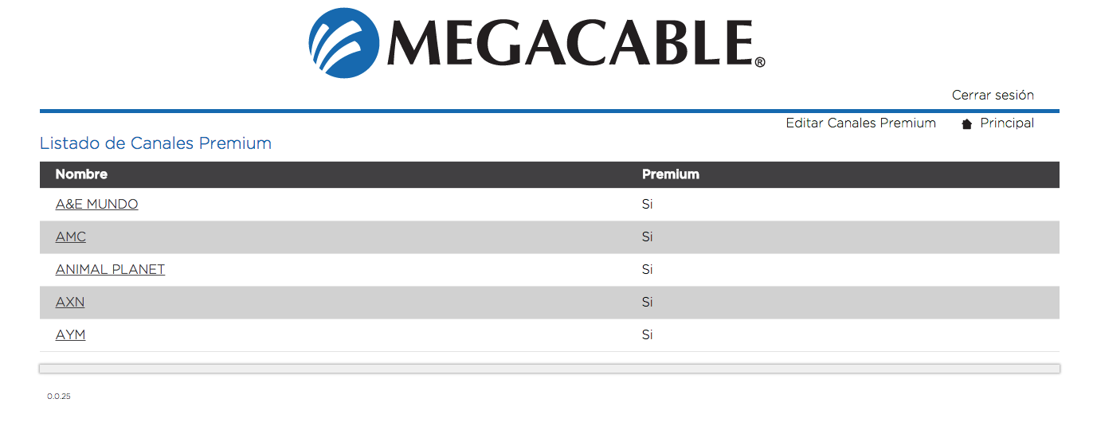

# Reporte de productos sin inventario

Esta vista fue pensada principalmente para Megacana, Revista, Flyers y Banners. Esto porque son productos que no cuentan con un inventario, por lo tanto es necesario conocer los productos que fueron vendidos por programa en Megacanal, adicional a esto les permite indicar cuales productos fueron afectados.

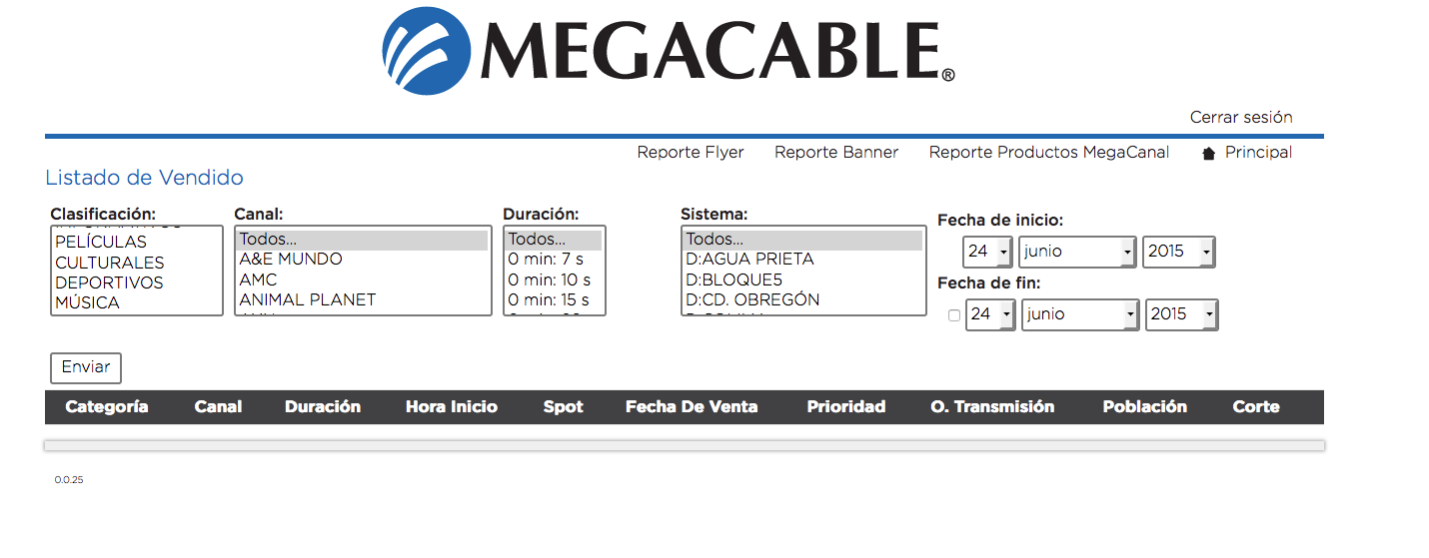

# Bonificaciones

En base a las reglas de negocio establecidas, el vendedor puede ofrecer una bonificación por la misma cantidad comprada al cliente, siempre y cuando no cuente con descuentos.

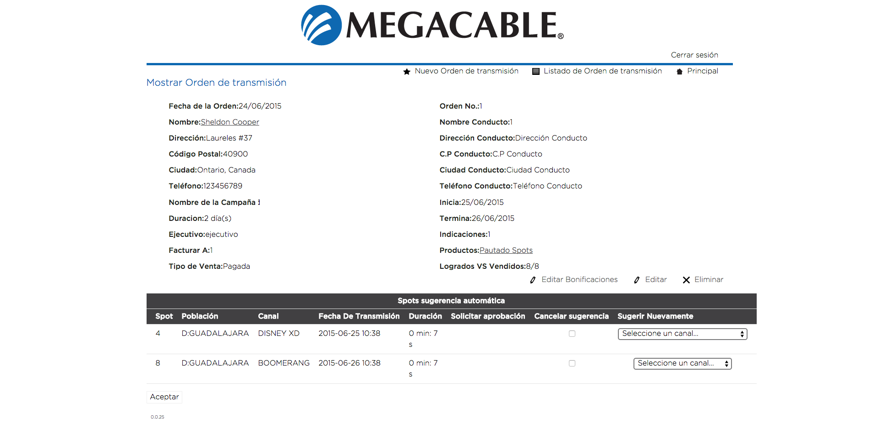

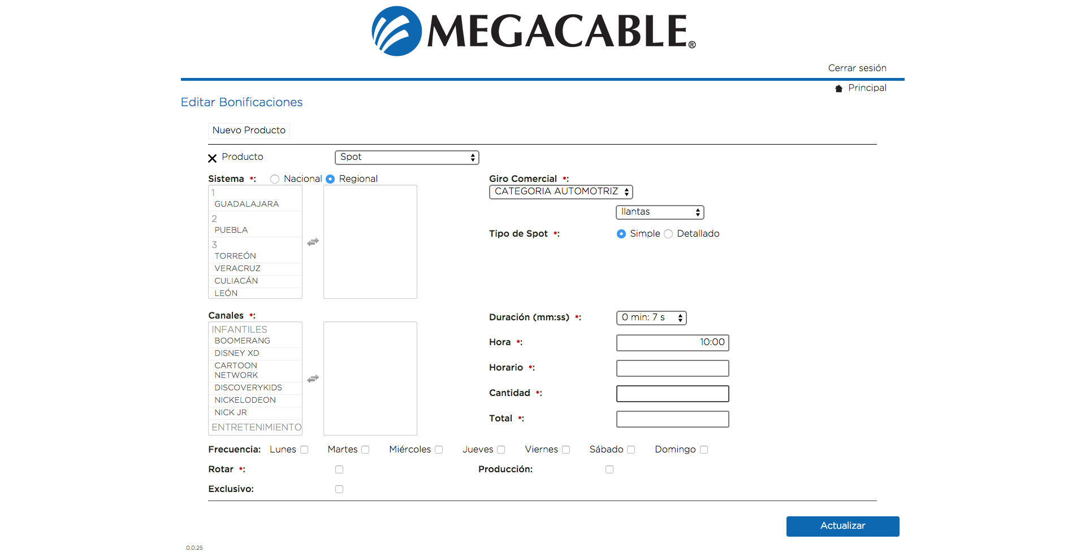

# Descuentos

Según las reglas de negocio definidas, el usuario vendedor puede ofrecer un descuento proporcional al tipo de venta realizado a su cliente siempre y cuando no cuente con bonificaciones.

En caso de que el vendedor ingrese una cantidad superior esta estará sujeta a validación de su superior.

